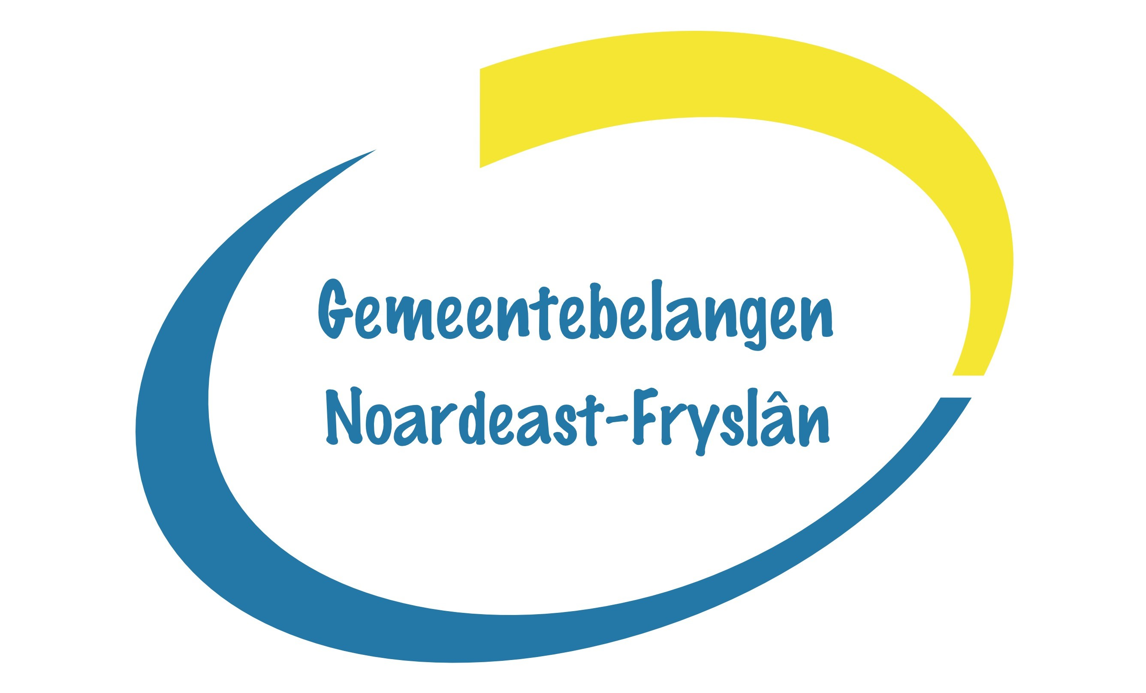

Vestig de nieuwe raadszaal in deze kerk!

- Er is door de gemeente breed onderzoek gedaan naar de huisvesting van de raadszaal, waarbij vooral praktisch is gekeken vanuit het nu, wat is het meest praktisch en de goedkoopste oplossing.
Wij komen met een oplossing die haalbaar betaalbaar en historisch is. We besparen € 700.000 euro’s, besparen fors op de co2 uitstoot, versterken de aantrekkingskracht van de binnenstad van Dokkum en de band met Fulda en Crediton.
- De waarde van het kerkgebouw is getaxeerd op 500.000 euro, deze wordt overgedragen voor 1 euro.
- Pastorie gaat in zijn geheel ook naar de gemeente en/of naar een nieuw op te richten stichting, overdrachtssom moet nog bepaalt worden.
- Geen nieuwbouw bij de kerk, maar pastorie en kerk optimaal gebruiken. Voldoet aan alle gestelde eisen .
- .Besparing bedraagt ongeveer 700.000 euro
- Er moet onderzoek komen naar btw verhaal, zijn wel mogelijkheden.
- We komen in aanmerking voor subsidies voor verbouw.
- Op onderhoud zit 60% subsidie
- Bij keuze kerk, kan bouwdeel B 1bouwlaag lager geeft een besparing van 2miljoen.
- Minder N/co2 uitstoot bij keuze voor de kerk.

- In de komende kerken visie zal waarschijnlijk staan dat we onze best moeten doen om alle monumenten een goede bestemming te geven voor de toekomst, dit is ook door het college en raad uitgesproken in 2018, zie artikel.
- We houden historisch binnenstad overeind.
- Het zou een unieke raadszaal worden in Nederland, en als voorbeeld kunnen dienen.
- Raad laat zien dat het zijn maatschappelijke verantwoordelijkheid neemt.
- Zal een raadszaal worden waar men over 50/100/250 jaar later nog trots is.
- kijk maar naar de oude raadszaal van de voormalige gemeente Dokkum, nu al 250 Jaar in dezelfde staat in gebruik.
- Gebouwdeel B is in 1988 in gebruik genomen met hierin de nieuwe raadszaal , deze Raadszaal is na 10 jaar in gebruik genomen als archiefruimte, en er is weer een nieuwe gebouwd. Deze flater maken wij toch niet?
- Misschien iets duurder in onderhoud maar wel 60% subsidie hiervoor te krijgen.
- Vriendschap verband met FULDA word hechter
- FULDA heeft 5 jaar terug 50.000 bijgedragen voor restauratie van de toren.
- Economisch hebben wij belang met een goede band met Fulda
- Gedeelte blijft geborgd.
- Raadszaal in kerk is sneller gerealiseerd , waar door we het gemeentehuis van Kollumerland eerder kunnen verkopen.
- Pastorietuin blijft behouden voor de binnenstad, en doen het monument geen geweld aan.
- Zeer geschikt voor culturele activiteiten,zoals exposities, concerten, lezingen, enz.
- Ingang kan vanaf de Hoogstraat, waardoor alles een geheel gaat worden.
- Hús & Hiem en RCE zeer positief over deze invulling.
- Afschrijving in 25 jaar in plaats van 40 jaar nu in de stukken, geeft wel een vertekend beeld.
- Geen huur en geen erfpacht.Als we voor deze optie kiezen,kan er gelijk begonnen worden met bouwdeel C en de raadszaal in de kerk. Gebouwdeel B, A1 & A2 moeten volgens het huidige raadsvoorstel wachten op Besluitvorming Dantumadiel, daar komen wij nu niet aan.
- De keuze voor de raadszaal in B ligt vooral ook in de conceptuele sfeer, die kan net zo goed en zeer waarschijnlijk beter behaald worden in de kerk. Raadszaal is dan een onderdeel van het winkelgebied, waar je makkelijk naar binnen loopt.
- Precedentwerking valt te onderscheppen, er is immers maar 1 raadszaal nodig? De andere kerken komen aan bod in de kerkenvisie.

